如何制作科技论文中的Figures

（美国LetPub编辑：SCI论文写作系列4）统计图（Figure）是用图形将统计资料形象化，利用线条高低、面积大小代表数量，通俗易懂，比文本与统计表更便于理解和比较。

统计图种类较多，常用的包括直条图、百分直条图、直方图、线图和点图等。在科技论文中，应根据资料的类型及表达目的选用合适的统计图。例如，对 不同性质分组资料进行对比时可选用直条图，说明事物各组成部分的构成情况可用圆形图或百分直条图，用于表达连续性资料频数分布可用直方图，为表明一事物随 另一事物而变化的情况选用线图，表达两种事物的相关性和趋势可用点图。
统计图在绘制过程中对其结构组成［包括标题（Legend）、轴标（Axis Label）、数轴（Axis）、图例（Symbol and Key to Symbols）、误差棒（error bar）］、和正文引述（Describe）有一定的要求，以下就这几部分进行阐述，同时列举四种常用统计图［直条图（Bar Graph），频率直方图（Frequency Histogram），XY散点图（X,Y Scatterplot），XY线图（X,Y Line Graph）］的用法，希望对大家有所帮助。
下面两个示例图是典型的直条图和线图，红色字体标记了各组成部分。

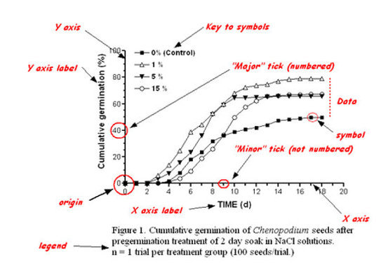

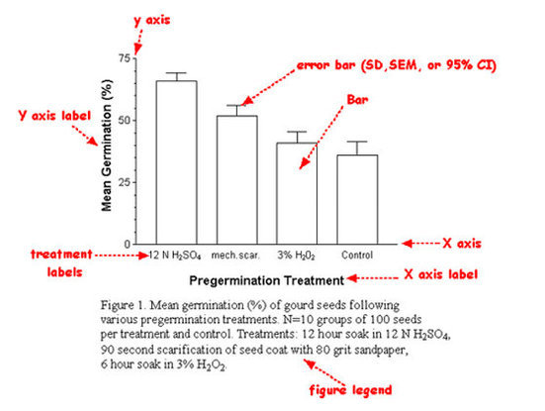
图表要告诉读者尽可能多的信息，比如：
（1）图表反映的结果，包括扼要的统计描述；
（2）如果可以应注明实验的研究对象；
（3）得出该结果的条件背景，如：采用的处理方法或显示的相互关系等；
（4）实验地点（仅室外实验时需要）；
（5）需要详细的图解对图表反映的结果做出解释（许多杂志都强调图表需成为独立的部分，即读者可以不阅读正文章节而通过检视图表本身而理解论文结果，这一点经常被许多中国作者忽视）；
（6）如果可以应注明培养或处理的参数或条件(温度、媒介等)；
（7）实验的样本大小和统计检验结果；
（8）不要在两坐标轴标签之间用“versus”对其简单重述。
一、 结构组成
1. 标题（Legend）
标题一般位于表的下方。Figure可简写为“Fig.”，按照图在文章中出现的顺序用阿拉伯数字依次排列（如Fig.1，Fig.2……）。
对于复合图，往往多个图公用一个标题，但每个图都必须明确标明大写字母（A，B，C等），在正文中叙述时可表明为“Fig. 1A”。
复合图的标题也必须区分出每一个图并用字母标出各自反映的数据信息。
例如：

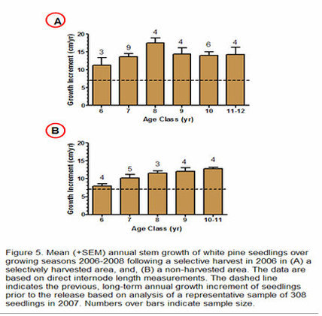
2. 轴标（Axis Label）
对于含有横轴、纵轴的统计图，两轴应有相应的轴标，同时注明单位。
3. 数轴（Number axis）
数轴刻度应等距或具有一定规律性（如对数尺度），并标明数值。横轴刻度自左至右，纵轴刻度自下而上，数值一律由小到大。一般纵轴刻度必须从“0”点开始（对数图、点图等除外）。
4. 图标（Symbol and Key to Symbols）
图中用不同线条、图像或色调代表不同事物时，应该用图标说明，图标应该清晰易分辨。
二 、正文引述（Describe）
论文中每一个图都必须在正文中提及，并对统计图所反映的事物关系或趋势做出解释或得出结论。
例如：
Germination rates were significantly higher after 24h in running water than in controls （Fig. 4）
三、常用的统计图
下面列举四种常用统计图【直条图（Bar Graph），频率直方图（Frequency Histogram），XY散点图（X,Y Scatterplot），XY线图（X,Y Line Graph）】的用法。
1. 直条图（Bar Graph）
直条图是利用直条的长短来代表分类资料各组别的数值，表示它们之间的对比关系。可分为单式和复式两种。

单式直条图：
（1）标题（Figure 1）位于图下方。标题含有丰富的信息量，包括处理方法、统计学检验及显著水平的解释等。
（2）Y轴标表示测量值（Stem Length），标注单位（mm）；X轴为不同的处理组。
（3）各直条图均标记了误差范围，并在标题中做出解释。
（4）在误差条上面用横线表示处理组间的统计学差异，并在标题中给予说明。
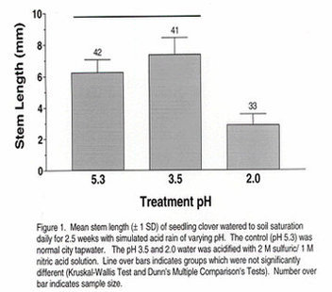
复式直条图
（1）横轴为基线，表示各个类别，纵轴表示其检测数值，刻度从0开始。
（2）同一类型中两个亚组用不同颜色表示，并有图例说明，表示不同年份。
（3）各直条宽度一致，各类型之间间隙相等。
（4）如以上单式直条图，标记了误差范围，并在标题中做出统计学解释。

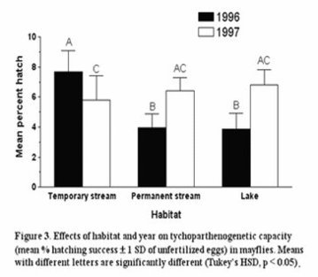
2. 频率直方图（Frequency Histogram）
直方图是以不同直方形面积代表数量，各直方形面积与各组的数量多少呈正比。用于表达连续性资料的频数分布。Y轴可以是绝对数（如计量）也可以是相对数（如百分比）。
例如：
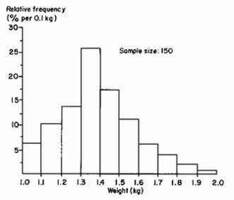
Figure 2. Histogram of the frequency distribution of chicken weights from Table 1.
从上图我们看到：
（1） 直方图的Y轴用于表示频数（一般用“%”表示），纵轴有主刻度和次刻度，刻度从0开始
（2） X轴用于表示检测变量【体重（Weight）】的测量值，将其分割成多个组以显示不同体重范围的频数分布情况。要注意每组间距应该合适，避免过宽或过窄
（3）直方图各直条间不留间隙，各直条间可用直线间隔，也可不用直线形成一个多边形图
（4）从标题中可以看到，该图信息来源于“表1”，有时结合统计表可以弥补统计图丢失精确数据的缺点
3. XY散点图（X,Y Scatterplot）
散点图用于表示两种事物的相关性和趋势。根据点的散布情况推测两事物有无相关。
例如：
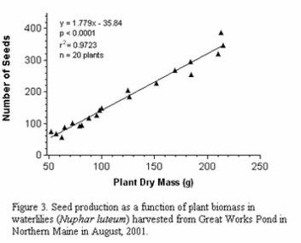
（1）图中含有两个变量，一般X轴表示自变量，Y轴表示因变量。有时候并没有明确指出哪个是自变量，哪个是因变量，仅仅要表达两个变量间的相关关系，这时候哪个变量值设置在X轴/Y轴没区别。
（2） 以确保更能准确地绘制点，两轴刻度包含主刻度和次刻度。各轴刻度不一定从0开始，并且数值的范围应该包含所有点。
（3） 根据点的分布情况，推测两变量间是否相关。如果数据通过统计学分析证实变量间存在关系，如图中可以绘制出回归直线，并可计算出回归方程等信息。
4. XY线图（X,Y Line Graph）
线图适用于连续性资料，用于表明一事物随另一事物而变动的情况。
例1，如图：
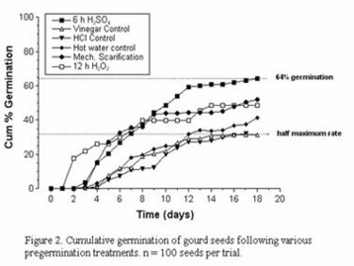
（1） 横轴表示连续变量，纵轴表示频数，纵轴刻度从0开始。
（2） 按照时间先后及其频数确定并绘制各个点，再用线段连接起来。
（3） 绘制不同组别的点使用不同的图例，并有图例说明。
例2，如图：
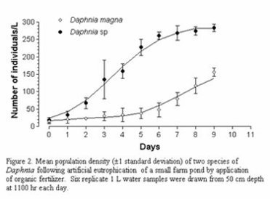
（1） 每一组用不同的图例表示，图例清晰便于辨认。
（2） 每个点表示均数，并且在标题中注明，同时在图中显示每个点的误差范围。
（3） 同例1，同一组中的各个点用线段按顺序连接起来，以表示随时间的变化趋势。
转载请注明本文来自LetPub中文官网：http://www.letpub.com.cn/index.php?page=sci_writing_4
转载请注明本文来自LetPub中文官网：http://www.letpub.com.cn/index.php?page=sci_writing_4

